Bezpłatne szkolenia instalatorów w terenie
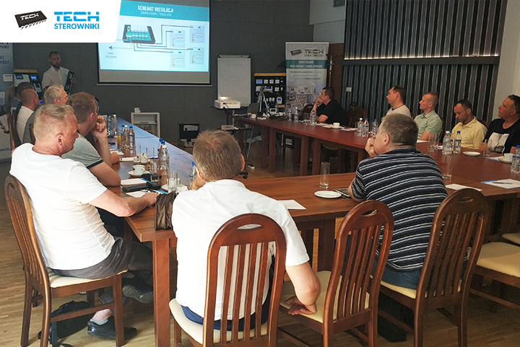
Specjalistyczne szkolenie znane pod nazwą „Akademia Instalatora” odbywa się nie tylko w siedzibie firmy TECH Sterowniki, ale także w różnych miejscowościach kraju. Do udziału w akademii zapraszamy instalatorów, właścicieli hurtowni oraz sprzedawców automatyki do sterowania ogrzewaniem.

O akademii
Akademia Instalatora to bezpłatne szkolenie asortymentowe dotyczące różnych typów sterowników do zarządzania ogrzewaniem. Początkowo było prowadzone tylko w siedzibie firmy w Wieprzu koło Andrychowa. Od 2019 szkolenie jest organizowane także w różnych miejscowościach w kraju. Sama inicjatywa jest realizowana cyklicznie od kilku lat, a udział w wydarzeniu wzięły już setki osób z branży instalacyjnej z całego kraju, a także z zagranicy.

Udział w akademii on tour to doskonała okazja, by dowiedzieć się więcej na temat urządzeń do sterowania ogrzewaniem firmy TECH Sterowniki w swojej najbliższej okolicy. Aktualne terminy szkolenia, zarówno w siedzibie firmy, jak i w terenie można sprawdzić na stronie akademii: https://www.techsterowniki.pl/onas/akademia-instalatora.

Warunkiem udziału w akademii jest wypełnienie formularza zgłoszeniowego. Aby dowiedzieć się, gdzie aktualnie planowane są szkolenia, wystarczy rozwinąć listę znajdującą się w rubryce: „termin szkolenia”. Wraz z datą podana jest dokładna lokalizacja wydarzenia oraz godzina jego rozpoczęcia.

Ramowy plan szkolenia
Szkolenie asortymentowe dotyczy sterowników do zarządzania różnego typu ogrzewaniem w domach i mieszkaniach prywatnych, obiektach komercyjnych i użyteczności publicznej. Ramowy przebieg wydarzenia poniżej.

Plan akademii
- Rejestracja uczestników - godzina rozpoczęcia podana w wiadomości
- Poczęstunek (kawa, herbata)
- Szkolenie asortymentowe cz. 1
- prezentacja regulatorów pokojowych,
- prezentacja systemów do ogrzewania podłogowego,
- prezentacja systemów do ogrzewania strefowego,
- prezentacja nowych modułów internetowych – aplikacji webowych.
- Przerwa obiadowa
- Szkolenie asortymentowe cz. 2
- prezentacja sterowników instalacyjnych,
- zapoznanie się z podstawowymi możliwościami sterowników.
- Sesja Q&A

Całe szkolenie trwa 5-6 godzin, a dokładna godzina zakończenia uzależniona jest od aktywności uczestników. Akademię prowadzą doświadczeni pracownicy firmy. Jego uczestnicy na zakończenie otrzymują certyfikat, materiały drukowane oraz drobny upominek.

Spotkanie jest w pełni darmowe. Na wydarzenie można się zapisać na stronie: https://www.techsterowniki.pl/onas/akademia-instalatora

Poznaj lepiej produkty firmy TECH Sterowniki
Podczas szkolenia będzie można poznać budowę i funkcjonalność sterowników do zarządzania ogrzewaniem, a także dowiedzieć więcej na temat ich działania i montażu w pomieszczeniach. Wszystkie oferowane urządzenia zostały zaprojektowane i wyprodukowane w kraju. Ścisła współpraca między projektantami urządzeń, programistami, testerami oraz pracownikami działu produkcji sprawia, że do Klienta trafia najwyższej jakości urządzenie skrojone na miarę jego potrzeb, które pozwoli mu utrzymać doskonałą temperaturę w pomieszczeniach każdego dnia, a także zredukować koszty ogrzewania.

Sterowanie ogrzewaniem dla zdrowia i oszczędności
Elektroniczne urządzenia, jakimi są sterowniki do zarządzania ogrzewaniem, wpisują się w działania na rzecz ograniczenia zużycia energii i wody. Ich montaż pozwala rozsądnie gospodarować ciepłem dostarczanym przez urządzenia grzewcze do budynków i ograniczyć niepotrzebne straty energii. Właśnie dlatego warto ich instalację zaplanować jak najwcześniej, najlepiej już na etapie budowy domu. Specjalistyczna wiedza na temat sterowników przekazywana w czasie szkolenia pozwoli dobrać rozwiązanie skrojone na miarę potrzeb inwestora.

Sprawdź najbliższe terminy szkoleń w terenie na stronie: https://www.techsterowniki.pl/onas/akademia-instalatora

